中国运载火箭技术研究院
移动应用平台项目建议方案
（技术部分）

北京网田科技发展有限公司
2018*12

目 录
第一章 项目建设目标 2
第二章 项目建设意义 3
第三章 技术实现方案 3
3.1 首页及菜单定制 3
3.2 第三方应用集成 4
3.2.1 应用管理 4
3.2.2 应用配置参数管理 4
3.3 用户统一管理 5
3.4 单点登录（SSO） 5
3.5 消息集中管理 6
3.6 权限控制 6
3.7 基础安全服务 9
3.7.1 系统访问安全策略 9
3.7.2 用户行为安全 10
3.7.3 数据安全 10

项目建设目标
移动应用平台的建设实现以下三个目标：
- 建立中国运载火箭技术研究院（以下简称“本院”）统一的移动门户，实现人和非涉密业务应用的聚合。平台提供统一的用户管理，界面集成，单点登录和权限控制等。可轻松将各个独立的移动应用软件集成到一起，用户只需登录一次即可访问所有应用。
- 建立本院统一的沟通平台，可实现多种沟通方式的聚合，如：即时通讯、邮件、电话会议等；实现应用间的用户信息集成、消息集成、流程集成，权限集成和安全集成等。
- 建立本院统一的移动平台，业务应用快速移动化扩展。作为本院基础应用集成平台，能够无缝扩展、整合各类基于H5技术开发的移动端应用。

项目建设意义
随着当前互联网应用的高度集成,大规模数据一体化管理、数据安全性、分布式环境下的多用户共享应用、数据动态更新等方面的需求日益强烈，通过云计算下的空间数据分发与管理是解决此问题的有效途径
移动应用平台通过移动互联网连接和业务相关的人和应用，搭建一个具有战略意义的聚合内容管理分发平台，能够实现的价值和意义在于：
- 业务移动化。对内而言，移动互联网的理念和技术改进企业业务人员的业务方式，进而极大提高业务效率对外，对外而言改变对客户提供服务的方式；
- 管理移动化。用移动互联网的理念和技术提升管理人员的管理效率，让已有的管理系统快速移动化。
- 构建企业文化。线上连接了所有的员工，本院自有的企业文化平台窗口，让组织的声音能快速到达员工,让员工的声音快速反馈到组织，业务上提供了互相帮助、互相支持、互相协作的手段，通过专属APP构建品牌形象，让员工有荣誉感、归属感。
- 信息安全保障。系统私有化部署，符合本院信息安全级别要求，敏感数据自己掌握和管理。

技术实现方案

首页及菜单定制
基于HTML5内核，提供基本控件、九宫格等自绘控件；提供 UI 模板，保证了在客户端处理效率与扩展性方面的一致性；实现首页及菜单功能可自定义配置，通过后台管理的定义，可以实时增加、变更、调整首页及菜单功能，无需重新发版。

第三方应用集成

应用管理
  - 定义解释
应用是构件开发商开发的应用构件。应用可以部署在一个或者多个子系统中。子系统和应用之间的对应关系是多对多的。应用管理是平台提供的应用框架管理工具之一，主要是用来构建一个独立、完整的应用结构。第三方应用是指由第三方开发的适配于移动手机终端可运行的H5应用。
采用的是基座+应用插件模式，对于新增功能只需要修改应用插件即可，通过服务端对应用资源进行升级，便可以非常方便对功能进行更新和移植，不需要重新安装。
  - 数据集成能力
平台服务端可以对接多种形式的第三方系统，即便是第三方系统没有接口，但只要其架构模式是 B/S 架构的，可适配到手机上来。
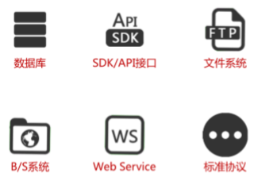

应用配置参数管理
应用配置参数管理为应用提供统一参数配置来管理应用系统中所需要配置的各类参数为管理员提供直观的管理界面，可以手工为各应用添加和修改各项参数。
参数配置管理支持参数分类、树形结构的参数集和动态参数的功能，为多个应用系统的统一管理提供了良好的基础。

用户统一管理
用户统一管理提供组织人员的唯一性和基础信息等功能。目录服务将覆盖整个应用系统。支持将目录信息存储在数据库或LDAP。
主要功能包括：
- 人员管理：提供所有平台人员的增加、删除、修改及调动管理
- 组织管理：提供对系统组织机构的设计和变更管理，包括对职位的关联
平台采用灵活的组织人员树状结构，并支持职务，职级的关联管理。
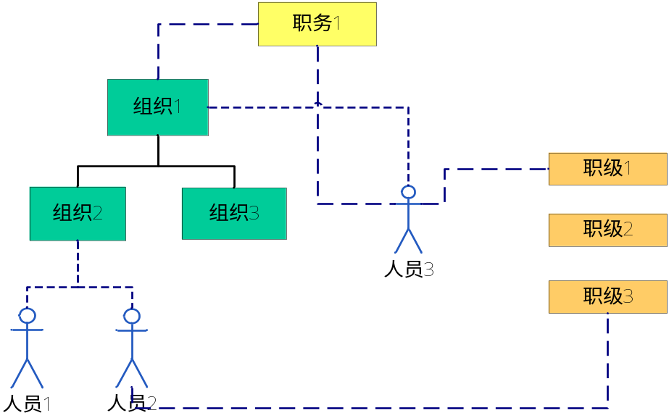

单点登录（SSO）
- LTPA认证方式
应用平台采用“轻量级第三方认证”的解决办法实现应用程序的单点登录，即采用单独的认证服务中心的方式进行用户的身份认证。
应用平台中实现了LTPA中的认证服务器功能，专门负责对用户身份进行认证，与目录服务进行数据交换，可对令牌加密。
- 支持基于平台开发的软件
对于基于平台开发的软件，继承和扩展自基类，所以本身就具有单点登录的能力，平台自身提供这种开发的支持，对于应用开发者来说不用自己实现。
- 支持平台所整合的软件
这里主要指B/S结构的软件，只需要将登录部分的程序进行小小的改造，加入平台提供的登录处理类即可。

消息集中管理
提供平台内用户推送消息的集中管理，平台为各接入应用提供统一的用户消息推送接入接口和回调接口，实现各接入应用的推送消息在平台的统一管理。
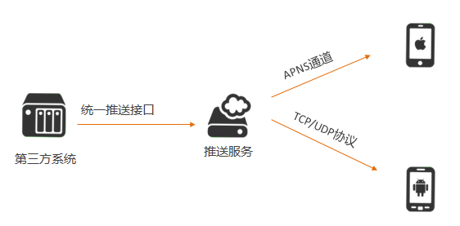

权限控制
通过提供一个多维的权限控制模型来解决应用软件复杂的权限控制需求。
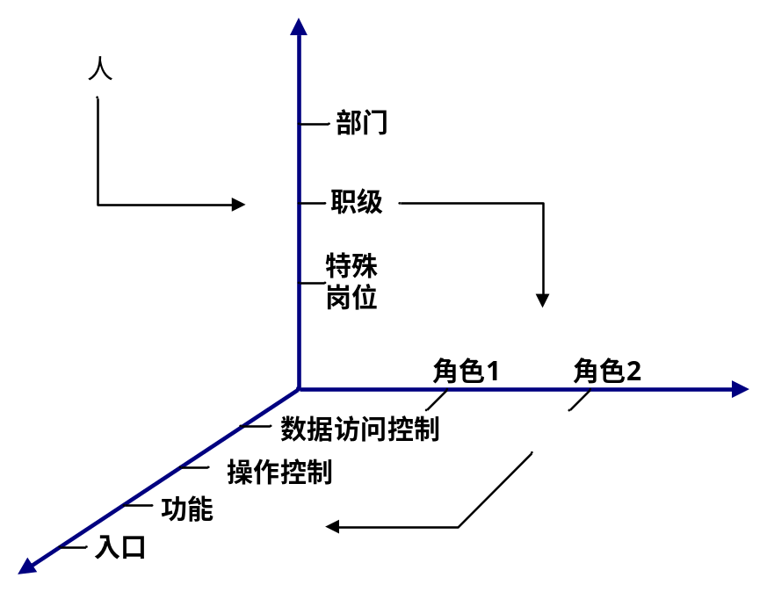
权限的控制，基本上从三个维度进行：
- 从部门、职级、特殊岗位（职务）来进行
- 从系统角色来进行
- 从软件本身的入口、功能、操作控制及数据访问控制来进行
- 提供帐号类型和角色权限类型的交叉认证
权限是模块内的控制元素， 权限在模块内进行定义，并且可以对权限进行细分。通过分配权限可以控制用户是否可以访问该模块，通过权限细分可以对进入该模块的用户操作进行控制
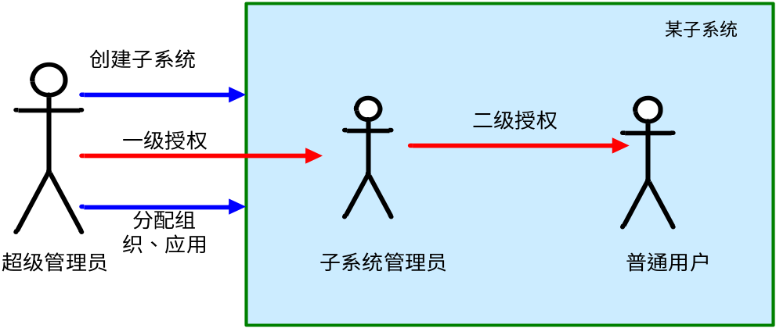
两级管理分子系统授权模式
授权路径。授权是自上而下，分级进行授权的。最高级别的系统管理员定义子系统、管理所有模块和组织人员。系统管理员下面有2种类型的管理员：子系统管理员和应用级管理员，这2种管理员从不同的角度切分系统。从子系统角度，系统管理员管理系统管理为子系统管理员授权，而子系统管理员可以在该子系统范围内对人员、组织进行权限管理。从应用角度，系统管理员将应用分配给不同的应用级管理员，应用级管理员可管理分配的应用，并管理这些应用关联的角色及分配这些角色。通过这样的分级授权，不同的管理员各自从系统维护层面，组织机构层面，业务层面进行灵活管理。
      - 权限模型
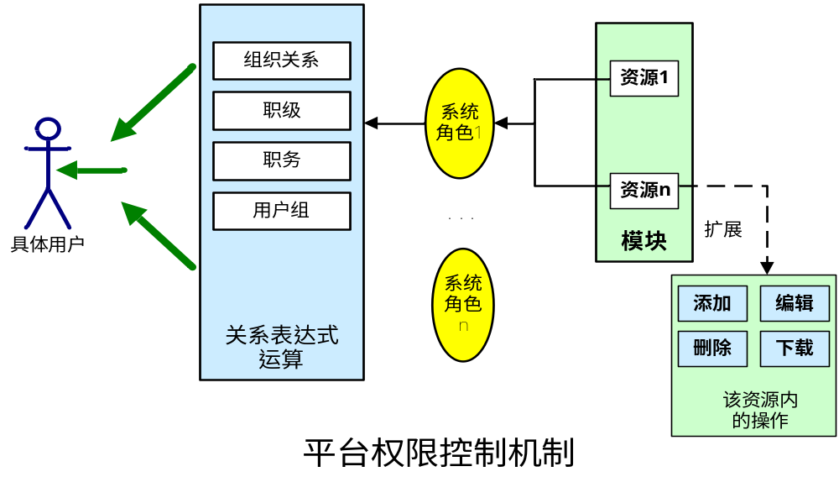
RBAC授权模型
提供统一的管理界面，为管理员提供直观的操作界面，主要包括：
- 模块权限定义
- 模块权限细分定义
- 角色定义及分配
- 为用户组及组织分配角色
- 权限细分矩阵的分配
对于应用本身的体系结构非常复杂，并且没有明确的边界的，权限控制只能交给应用自己来做，那么应用可以通过调用平台提供的认证API来获得用户的认证信息，这样在保证全局人员一致的前提下实现了应用和平台的调用和服务关系。
      - 授权方式
- 确保权限统一控制。各应用软件使用平台提供的权限控制功能，各自完成自身的权限管理。
- 提供获取权限判断的API。
- 提供多种授权手段
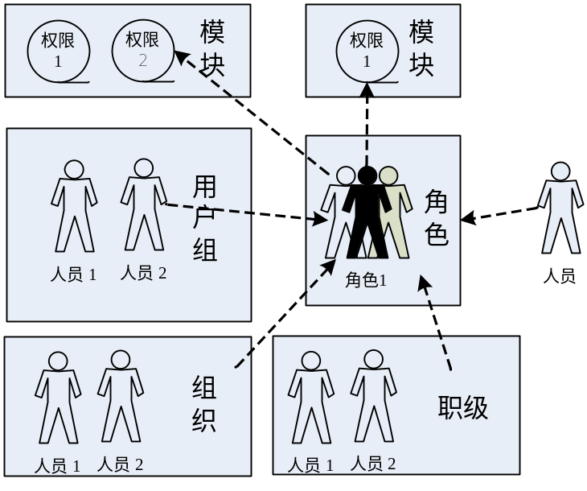
（多种授权方式）
- 按角色授权
角色是权限的集合，通过为人员分配角色，就可以方便的将多种权限赋给该人员。一个人员可以拥有多个角色。
- 按组织授权
通过给组织分配角色，使得组织下的所有人员拥有该角色所有的权限。
- 按用户组授权
用户组是根据应用系统的需要所定义的人员集合，人员可以来源于不同的组织单元，通过为组织分配角色，就可以使该组内的人员拥有所分配的角色。
- 按职级授权
通过对某一特定职级授权，该职级的人拥有所分配角色对应的权限。

基础安全服务
    - 系统访问安全策略
登录方式。在应用平台中对系统用户的登录账号进行统一规划，并且对用户口令进行高强度的加密。支持数据库认证，LDAP认证，CA认证。对于用户登录，平台进行详细的日志纪录，以备查。
可配置的认证方式。应用平台通过对认证方式的配置封装，可以通过修改配置就可以采用基于PKI的安全认证方式和其他CA证书认证方式。
    - 用户行为安全
- 日志纪录
应用平台提供灵活配置，并且可以有多种输出源（数据库、系统日志、文件）的日志服务。为开发人员和系统管理人员提供系统调试和错误检查等系统维护方面的有利支持。
- 行为审核
用户访问系统将会进行相应的数据操作，应用平台提供对关键的模块及数据访问的用户和行为记录。并且记录方式可以配置。
- 安全策略
采用可扩展安全策略机制，默认提供2种安全策略： 账号策略(对用户的密码复杂度，期限做控制)和IP策略(限制用户登录的IP)。
- 数字签名
提供防止抵赖和身份确认的数字签名支持，通过简单的签名API调用就可以实现对操作者的身份确认。
    - 数据安全
- 数据访问控制
应用平台通过对应用系统中的基础数据进行访问封装，如：人力资源数据库的封装。通过对外提供数据域级的读、写接口。应用平台通过严格的权限判断来确定应用如何访问这些基础数据。
- 数据备份
应用平台提供通用的业务数据导入导出工具，将物理存储关系复杂的数据从业务系统中抽取出来，使得用户和系统管理人员可以根据业务来选择对哪些数据进行备份，并且从逻辑上分得清重要的和一般的数据。有利于保障重要业务数据的安全存储。
- 数据加密
- 重要静态数据加密
- 对于敏感和重要的数据采用高安全等级的加密算法。以防止信息被非法获取。
- 对口令和其他验证类的信息采取无法逆向的单向加密

